下位机软件详细设计说明书
序号 | 修订内容 | 修订人 | 部门 | 实施日期
1 | 首次发行 | 钟泽绵 | 研发部 | 2017-06-28
2
3
4
5
6
7
8
9
10
11

文件签署及受控
签署流程 |  | 签 名 | 日 期 | 文件归口部门
制 订
审 核
核 准
批 准
文控填写 | 受控状态 /印章： |  | 分 发 号：
文控填写 |  |  | 申请单号：
文控填写 |  |  | 旧版处理：□作废 □回收保存 □其他

目录
目录 2
第1章 概述 3
1.1 目的 3
1.2 范围 3
1.3 参考文献 3
第2章 总体设计 4
2.1 概述 4
2.2 软件流程 4
第3章 设计说明 5
3.1 网络通信接口 5
3.1.1 STM32F407 的以太网控制器 5
3.1.2 LWIP协议栈 5
3.1.3 LWIP 接口函数 6
3.1.4 下位机软件接口相关函数 6
3.2 FPGA 通讯接口 6
3.2.1 FSMC接口 6
3.2.2 FPGA通讯接口函数 6
3.3 功能模块 6
3.3.1 血细胞信号采集与传输 6
3.3.2 信号增益控制 8
3.3.3 负压控制 8
3.3.4 电机1控制 8
3.3.5 电机2控制 8
3.3.6 泵开关控制 8
3.3.7 阀开关控制 8
3.3.8 光耦信号读取 9
3.3.9 定量电极检测 9
3.3.10 样本测试时序控制 9

概述

目的
本文档描述三分类血液细胞分析仪的下位机软件详细设计。

范围
本文档适用于三分类血液细胞分析仪的下位机软件开发和测试。

参考文献
- KF-2202-1-004 产品规格需求说明书
- KF-2202-2-001 产品系统方案
- KF-2202-3-022 下位机软件详细需求说明书

总体设计

概述
主控板架构如图1所示，下位机软件是在MCU1上编程实现。
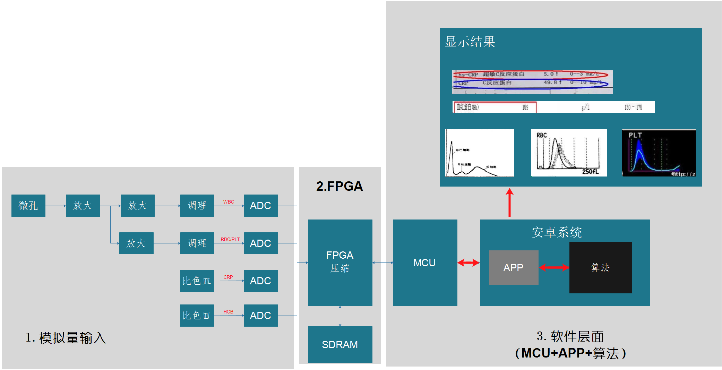
图1 主控板架构图

MCU1通过网络接口与上位机通信，达到接收指令和向上位机发送数据和反馈信息的目的。
MCU1通过FSMC控制FPGA，实现数据的采集、光源、泵、阀等器件的控制。

软件流程
下位机软件基于意法半导体(STM)的MCU上运行的，具体型号是STM32F407。由于本测试软件中各个模块之间的联系都很简单，为简化设计，没有使用多任务环境，整个下位机程序只使用一个任务。软件流程安排如下：
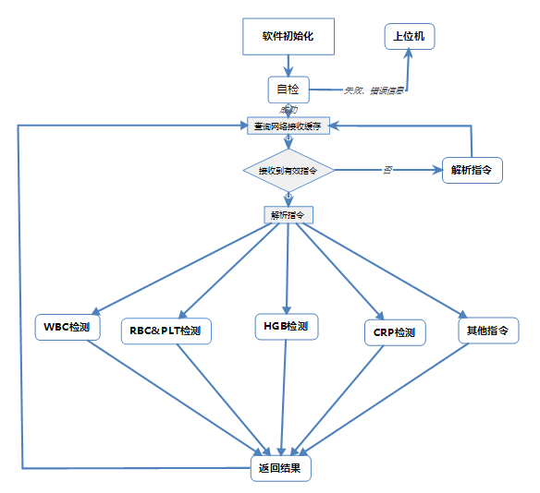
图2 软件主流程图

设计说明

网络通信接口
到 STM32F407 的以太网控制器和 LWIP TCP/IP 协议栈。接下来分别介绍这两个部分

STM32F407 的以太网控制器
STM32F407 芯片自带以太网模块，该模块包括带专用 DMA 控制器的 MAC 802.3（介质访问控制）控制器，支持介质独立接口 (MII) 和简化介质独立接口 (RMII)，并自带了一个用于外部 PHY 通信的 SMI 接口， 通过一组配置寄存器，用户可以为 MAC 控制器和 DMA 控制器选择所需模式和功能。
STM32F4 以太网功能框图如图 2 所示：
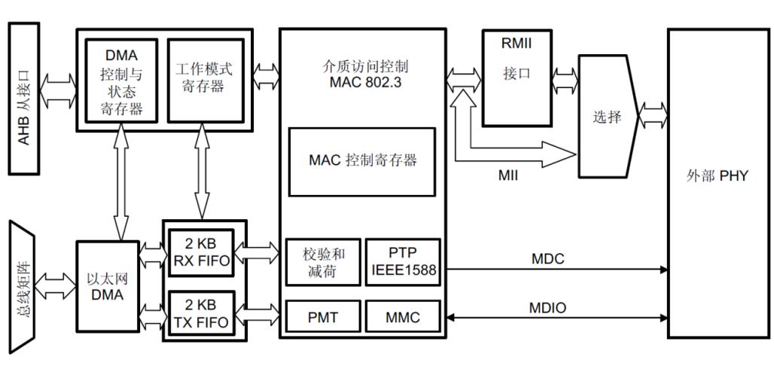
图 3 太网功能框图
STM32F4 是必须外接 PHY 芯片，才可以完成以太网通信的，外部 PHY芯片可以通过 MII/RMII 接口与 STM32F4 内部 MAC 连接，并且支持 SMI（ MDIO&MDC）接口配置外部以太网 PHY 芯片。本设计中使用的是 LAN8720A 作为 PHY 芯片。
LAN8720A 是低功耗的 10/100M 以太网 PHY 层芯片，支持通过 RMII 接口与以太网 MAC 层通信，内置 10-BASE-T/100BASE-TX 全双工传输模块，支持 10Mbps 和 100Mbps。

LWIP协议栈
LWIP是瑞典计算机科学院(SICS)的 Adam Dunkels等开发的一个小型开源的 TCP/IP协议栈，是 TCP/IP 的一种实现方式。 LWIP 是轻量级 IP 协议，有无操作系统的支持都可以运行， LWIP实现的重点是在保持 TCP 协议主要功能的基础上减少对 RAM 的占用，它只需十几 KB 的 RAM和 40K 左右的 ROM 就可以运行，这使 LWIP 协议栈适合在低端的嵌入式系统中使用。本设计采用的就是 1.4.1 版本的 LWIP。
LWIP 的主要特性如下：
 ARP 协议，以太网地址解析协议；
 IP 协议，包括 IPv4 和 IPv6，支持 IP 分片与重装，支持多网络接口下数据转发； ICMP 协议，用于网络调试与维护；
 IGMP 协议，用于网络组管理，可以实现多播数据的接收；
 UDP 协议，用户数据报协议；
 TCP 协议，支持 TCP 拥塞控制， RTT 估计，快速恢复与重传等； 
 提供三种用户编程接口方式： raw/callback API、 sequential API、 BSD-style socket API
 DNS，域名解析； 
 SNMP，简单网络管理协议； 
 DHCP，动态主机配置协议； 
 AUTOIP， IP 地址自动配置； 
 PPP，点对点协议，支持 PPPoE

LWIP 接口函数
lwip_comm_mem_malloc() 内存申请

lwip_comm_mem_free() 内存释放

lwip_comm_default_ip_set() 默认地址设置

lwip_comm_init() LWIP初始化函数

lwip_pkt_handle() 接收数据处理函数

lwip_periodic_handle() LWIP轮询函数

下位机软件接口相关函数
ETH_CheckFrameReceived() 判断是否有接收到新的数据帧，是则返回1
PL_NET_CheckingFrame(UINT8 * pchBuf) 检查接收到的数据帧是否是一个有效的命令。
MSG_Handling(UINT8 * pchCmdBuf, UINT8 * pchFbkBuf) 对接收到的命令进行处理和响应
PL_NET_ResetRecvComand(void) 复位命令有效标识函数
udp_recv(struct udp_pcb *pcb, udp_recv_fn recv, void *recv_arg); 接收数据函数
udp_echoserver_senddata(UINT8* pchBuf, UINT16 nLen) 发送数据函数

FPGA 通讯接口
下位机与FPGA的接口采用STM32F407的FSMC外部设备接口

FSMC接口
FSMC即灵活的静态存储控制器，STM32 的 FSMC 接口支持包括 SRAM、NAND FLASH、NOR FLASH 和 PSRAM 等存储器。在本设计中，把FPGA当做STM32F407的外部SRAM进行操作。

FPGA通讯接口函数
FPGA_WriteBuffer(UINT16* pnBuffer, UINT32 nWriteAddr, UINT32 nNumHalfwordToWrite)写FPGA寄存器函数。
FPGA_ReadBuffer(UINT16* pnBuffer, UINT32 nReadAddr, UINT32 nNumHalfwordToRead)读FPGA寄存器函数。

功能模块

血细胞信号采集与传输
3.3.1.1 白细胞数据采集函数：
HW_WBC_GetData(UINT16 * pnData, UINT16 * pnLen, UINT16 * pnStatus)
3.3.1.2 红细胞数据采集函数：
HW_RBC_GetData(UINT16 * pnData, UINT16 * pnLen, UINT16 * pnStatus)
3.3.1.3 血小板细胞数据采集函数：
HW_PLT_GetData(UINT16 * pnData, UINT16 * pnLen, UINT16 * pnStatus)

数据发送传输函数：
udp_echoserver_senddata(UINT8* pchBuf, UINT16 nLen)

信号的采集流程
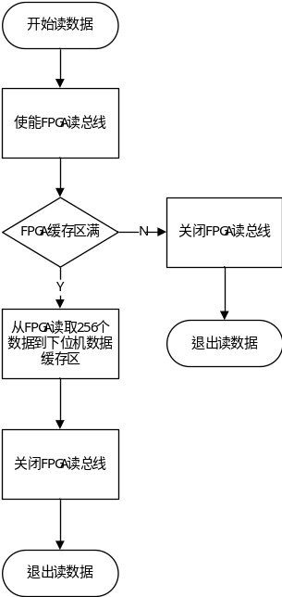
图 4 信号采集流程图

信号的传输
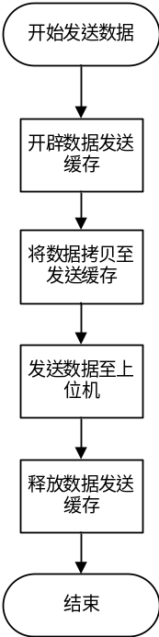
图 5 信号传输流程图

信号增益控制
UINT8 HW_ADJ_SetResistor(UINT8 chIndex, UINT8 chValue)
上位机将增益控制命令和参数发送给下位机，下位机将参数配置到电路中的数字电位器，完成增益控制功能

负压控制
读取压力函数： HW_Get_ADC_Comm（UINT8 chIndex），chIndex=0。
负压控制流程：
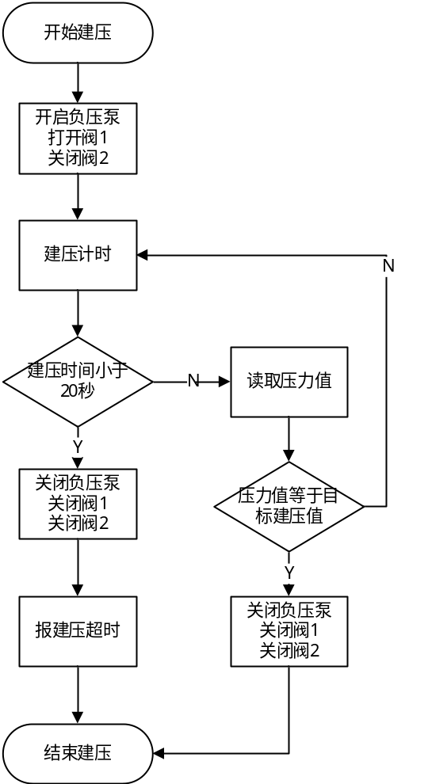
图 6 建压控制流程图

泵开关控制
泵开关控制函数：HW_PUMP_Pulse(UINT32 nFreq, enum eDirection eDir)

阀开关控制
关阀函数：HW_Valve_Off(UINT8 chIndex)
开阀函数：HW_Valve_On(UINT8 chIndex)

光耦信号读取
光耦信号读取函数：HW_Status_GetOC(UINT8 chIndex)

定量电极检测
定量电极信号读取函数：UINT8 HW_Status_GetElectrode(UINT8 chIndex)

3.3.8 光源控制
光源开控制函数： HW_LED_On(UINT8 chIndex)
光源关控制函数： HW_LED_Off(UINT8 chIndex)

3.3.9 AD数据的获取
Void HW_Get_ADC_Comm（UINT8 chIndex）
获取单次采样的AD数据，比如压力值、小孔电压、恒流源电压、CRP和HGB采样值。

4. 样本测试时序控制
样本测试时序的程序流程如下：
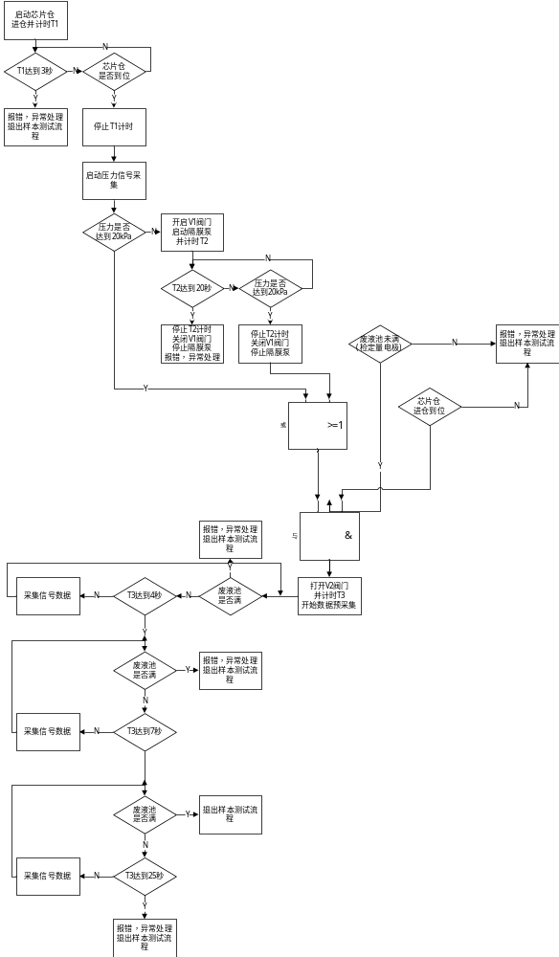
图 7 样本测试时序图

